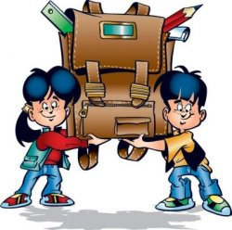

ГУ «Сенненский районный центр
гигиены и эпидемиологии»
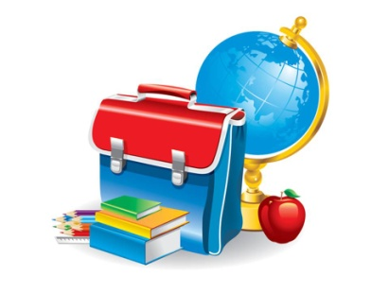
С первых дней учебы ребенок вынужден привыкать к ношению в руках или за спиной тяжелого ранца, где, кроме тетрадей, ручек, учебников и прочих учебных принадлежностей, обязаны помещаться какие-то личные вещи, сменная обувь и завтрак, спортивная форма и прочие предметы. Да и сами ранцы с множеством усовершенствований часто весьма тяжелы.
В результате ежедневно, на протяжении многих лет детский позвоночник подвергается серьезным, подчас избыточным нагрузкам, что обязательно сказывается на здоровье растущего человека.

Сколько весит ранец?
Максимальный вес рюкзака или школьного ранца, согласно санитарным нормам и правилам, принятым в стране, с 2011 года четко регламентируется.
- В 1–2 классе малыши не могут носить за спиной более 1,5 кг.
- Ученикам 3 и 4 класса рекомендован вес в 2,0 кг.
- Учащиеся средних классов с 5 по 6 и с 7 по 8, соответственно, могут носить рюкзаки не больше 2,5 и 3,5 кг.
- А для почти взрослых старшеклассников предельный вес ранца или школьной сумки установлен в 4,0 кг.
Конечно, отследить исполнение СанПиН достаточно сложно, поэтому принимают во внимание, чтобы предельный вес школьного ранца со всеми тетрадями, ручками и учебниками, что в нем лежат, не превышал десятой части массы тела самого ребенка.
При этом не стоит забывать, что даже пустой портфель ранец или школьный рюкзак может весить от 0,5 до 1,0 кг. И чем младше ребенок, чем легче должна быть его сумка.

Как сделать ранец для школьника легче?
Уменьшить вес, ежедневно переносимый ребенком, можно, купив изначально максимально легкий школьный ранец или портфель. При этом сумка должна быть удобна самому ученику, быть достаточно прочной и практичной, вместительной и привлекательной. Задача для родителей непростая, но выполнимая, если учитывать существующий ассортимент в специализированных и интернет-магазинах.
Снизить нагрузку на спину школьника можно и другими способами.
- Если в школе есть возможность оставить сменную обувь, форму для занятий физкультурой и часть учебников, не требующихся для подготовки домашнего задания, то ею следует обязательно воспользоваться.
- Некоторые родители предпочитают покупать второй комплект учебников для использования в классе, чтобы малыш не носил тяжелые книги, а в школьном ранце оставались только тетради, руки и прочие канцтовары.
- При договоренности с соседом по парте можно носить учебники и часть учебных пособий по очереди, чтобы таким способом, снизить вес рюкзаков сразу у двух малышей. Правда, этот метод хорошо работает в старших классах или при плотном контроле родителей первоклассников. Когда предпринято все, чтобы уменьшить вес ранца, важно научить ребенка простым правилам безопасного ношения школьного рюкзака.
- Лямки должны быть отрегулированы в соответствии с ростом малыша, а ранец не опускался до уровня поясницы.
- Важно обеспечить плотное прилегание ранца к спине, убрав или поправив все предметы возле задней стенки сумки.
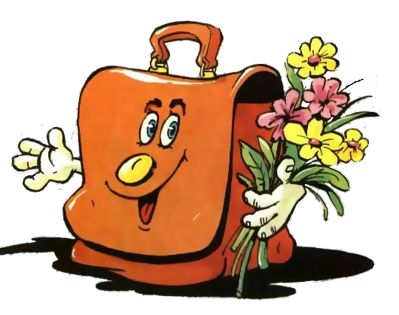
- Нельзя носить школьный ранец на одном ремне, поскольку неравномерная нагрузка быстро вызывает искривление позвонков и ухудшает осанку ученика.

Если постараться совместными усилиями соблюдать эти рекомендации, дети надолго сохранят здоровье, а учеба всегда будет только в радость.

